Муниципальное бюджетное дошкольное образовательное учреждение
детский сад комбинированного вида №7
города Кропоткин МО Кавказский район

Беседа С ДЕТЬМИ
«Подружись с зубной щеткой»
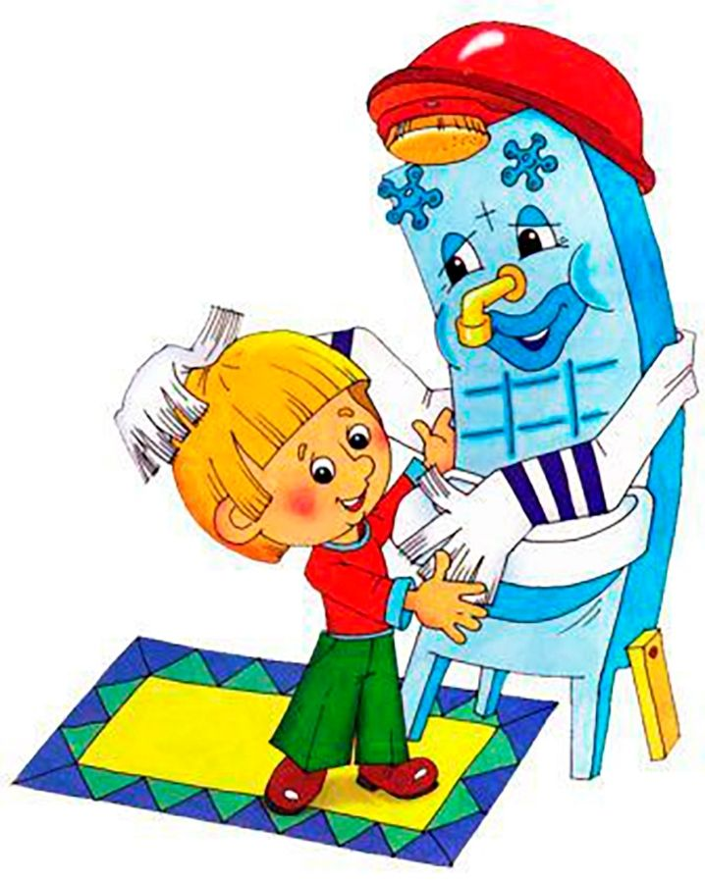

Подготовил воспитатель:
Ванжа А.В

Цель: овладение детьми элементарными умениями и навыками о правильном уходе за полостью рта.
Задачи: продолжать формировать представление о правилах здорового поведения, требованиях гигиены (на примере чисти зубов); развивать умения заботится о чистоте тела (чистить зубы утром и вечером и т.д.); воспитывать потребность в соблюдении гигиенических правил, способствующих укреплению здоровья.
Предварительная работа: Беседа с детьми о полезных и вредных для зубов продуктах; рассматривание картин для чего нужны зубы животным; чтение художественной литературы: «Крокодил и птичка Тари»
Ход беседы
Организационный момент.
Упражнение «Здравствуйте»
Здравствуй утро нежное,
Здравствуй детский сад,
Здравствуй милый друг,
Здравствуй все вокруг.
Очень рады мы гостям,
Теплоту мы дарим вам.
Стук в дверь.
Воспитатель: Ой, ребята, посмотрите к нам в гости пришел Мишка. Заходи, заходи посмелее.
Мишка: Здравствуйте, я пришел к вам в гости. Смотрите, сколько я съел конфет, пока шел к вам. (Показывает фантики от конфет.)
Ой-ой-ой (хватается за щеку).
Воспитатель: Что случилось?
Мишка: Ой – ой – ой! Ой – ой – ой!
Разболелся зубик мой!
Воспитатель: Ребята, а как вы думаете, почему Мишке стало больно? Ответы детей.
Воспитатель: Мишка, нельзя столько много конфет сразу кушать. Совсем ты о своих зубах не заботишься!
Мишка: А как о них надо заботиться?
Воспитатель: Проходи, Мишка, присаживайся. Мы как раз сегодня будем говорить о зубах и о том, как надо о них заботиться.
Воспитатель: Где живут зубы?
Дети: Во рту.
Воспитатель: Сколько у вас зубов?
Дети: Много.
Воспитатель: Для чего нужны зубы?
Дети: Чтобы пережёвывать пищу, для красивой улыбки.
Воспитатель: А зубы есть только у человека? А есть ли зубы у животных?
Дети: Есть.
Воспитатель: А зачем животным зубы? (Животные используют зубы не только для еды, но и для защиты от врагов). Зачем кролику зубы? Правильно грызть морковку. Зачем собачке зубы? Чтобы грызть косточку.
Воспитатель: Ребята, что надо делать, чтобы зубы не болели?
Дети: Надо их чистить два раза в день, утром и вечером, полоскать.
Воспитатель: Чем чистят зубы? Зубной щеткой и пастой.
Воспитатель: Если вдруг зубы заболели, терпеть нельзя! Зубная боль – это плач больного зубика. Его надо срочно спасать! А самый главный спасатель зубов – это …(Стоматолог).
Воспитатель: Ребята, давайте рассмотрим с вами зуб. Присаживайтесь. Спинки держим ровненько (Картинка)
Воспитатель: Какого цвета зуб? (белого).
Воспитатель: Правильно, он белый.
Воспитатель: А еще, чтобы зубы не болели, а были всегда красивыми и здоровыми их надо беречь и укреплять – кушать полезные для зубов продукты.
Кушать овощи, фрукты, ягоды, творог, пить молоко, сок.
Не ешь и не пей горячего.
А так же и холодного.
Не ешь много сладкого.
Не грызи зубами орехи и другие твердые предметы.
Чистить зубы два раза в день: утром и вечером.
Воспитатель: Запомните эти правила! Если их соблюдать, то зубы у вас будут здоровые.
Мишка: Я все понял. Пойду в умывальную комнату и почищу зубы.
Воспитатель: Мишка, а зубная щетка у тебя есть?
Мишка: Нет, но у вас же много их, мне кто – ни будь даст свою щетку. Я быстренько почищу и верну щеточку.
Дети: Свою зубную щетку давать никому нельзя.
Воспитатель: Ребята, кто скажет какие полезные советы и правила по уходу за зубами вы сегодня узнали?
ответы детей
Воспитатель: Ребята, мы с вами такие молодцы, и Мишке помогли, и вы все правила запомнили. Давайте себе похлопаем!
теперь ты знаешь, как ухаживать за зубами?
Мишутка: Да теперь я знаю, как ухаживать за зубами, пойду, расскажу своим лесным друзьям. (Прощается с детьми, уходит)

